Temat: Motyle
1. Obejrzyj film edukacyjny:
https://www.youtube.com/watch?v=M3Ib9O_5das

2. Dziś wykonaj piękną, kolorową gąsienicę ☺

Potrzebne materiały:
- opakowanie po jajkach
- nożyczki
- farby, pędzle, podkładka
- klej
- drucik kreatywny lub słomka do napojów
- kolorowy papier
- opcjonalnie czarny marker lub ruchome oczka

Poproś rodziców o pomoc.
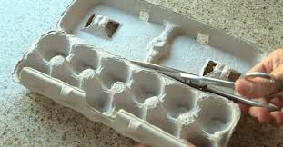
1. Z opakowania po jajkach wytnij kształt gąsienicy, czyli rozetnij kartonowe opakowanie na pół i wyrównaj brzegi.

2. Ciałko gąsienicy pomaluj farbami na dowolny kolor.

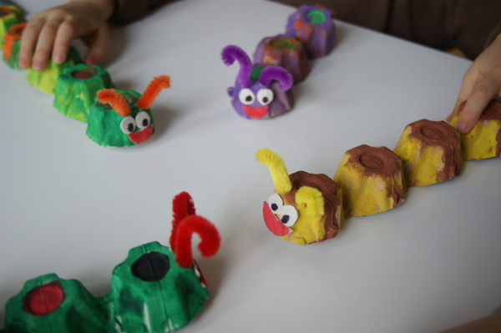

3. Z kolorowego papieru wytnij oczy i buzie. W oczkach narysuj czarne kropki
4. Poproś rodziców, aby z brzegu zrobili nożyczkami dziurki. Teraz włóż w nie kilkucentymetrowy fragment drucika kreatywnego. Zagnij końcówki by wyglądały jak czułki. Naklej oczka i buzię.
5. Czekam na zdjęcia kolorowych gąsienic.
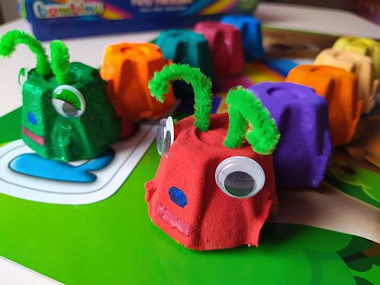
3. Zatańcz dowolny taniec do piosenki:
https://www.youtube.com/watch?v=A3JEJqsP5P4
4. Zabawy ruchowe na świeżym powietrzu.

